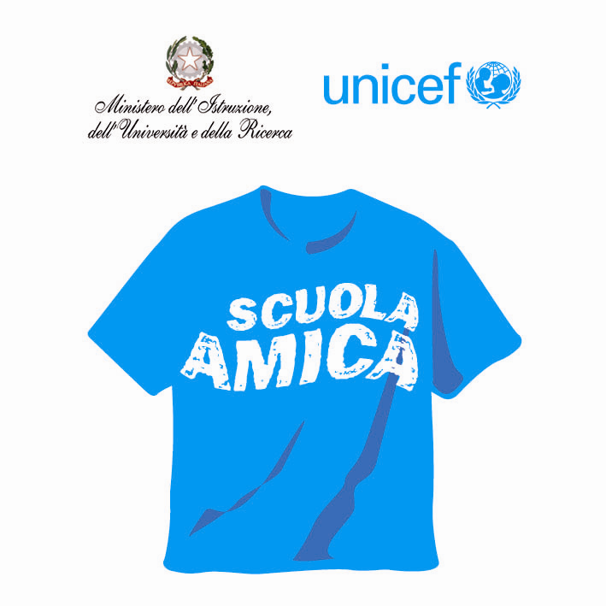
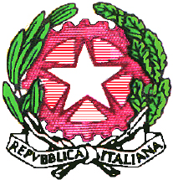
MINISTERO DELL’ISTRUZIONE – DELL’UNIVERSITA’ E DELLA RICERCA
UFFICIO SCOLASTICO REGIONALE DELLA LOMBARDIA
ISTITUTO COMPRENSIVO STATALE“A. Rosmini”
Via Diaz,44 - c.a.p. 20021 Bollate (MI)– Tel.02 33300712 -fax. 02-3506885
(cod. fiscale 97632260150) - (cod. mecc.:MIIC8ED00Q)
Sito Web : www.icrosmini.gov.it - E MAIL : bollatei@tiscali.it
E-mail segreteria : segreteria @bollateprimocircolo.it – posta PEC : MIIC8ED00Q@PEC.ISTRUZIONE.IT

Circ. int. n. 89 Bollate 13.11.2013

Prot. n. 3816 B/37
Ai genitori
Ai docenti Scuola L. da Vinci

Oggetto: Azione preventiva pediculosi

Si ricorda che è necessario controllare periodicamente il capo e i capelli dei ragazzi/ragazze al fine di evitare infestazioni di pidocchi.
In presenza di pidocchi è opportuno effettuare i trattamenti prescritti, consultando il sito dell’ASL : www.asl.milano.it o la piattaforma della scuola, in cui sono pubblicate le istruzioni per la prevenzione ed il trattamento della pediculosi del capo, oppure il sito dell’Istituto : www.icrosmini.gov.it
In caso di dubbio potete anche chiedere aiuto e/o consulenza al Vostro Medico di Fiducia o agli operatori del Dipartimento di Prevenzione dell’ASL.

IL DIRIGENTE SCOLASTICO
(Dott.ssa Giovanna Mezzatesta)

/mm

